ТРАНСМИССИОННЫЙ ДОМКРАТ
МОДЕЛИ ES0701-0704 EQFS
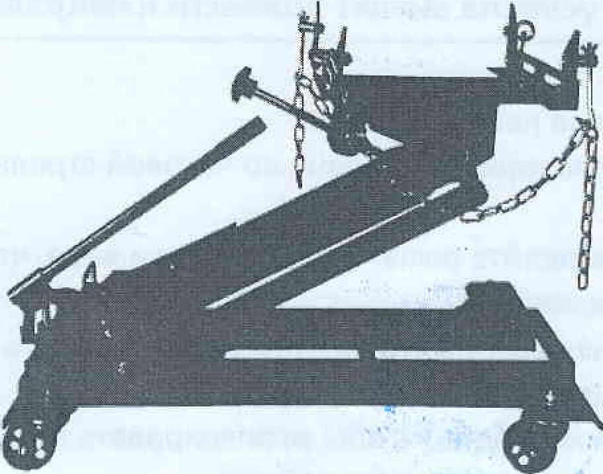
ИНСТРУКЦИЯ ПО ЭКСПЛУАТАЦИИ
Тип | ES0701 | ES0702 | ES0703 | ES0704
параметры
грузоподъемность, кг | 500 | 1000 | 1500 | 2000
Высота min, мм | 170 | 230 | 230 | 230
Высота max, мм | 680 | 760 | 880 | 880
Размеры, мм | 930x525x270 | 940x530x290 | 990x560x320 | 1220x710x310
Вес, кг | 46 | 69 | 87 | 135

! ПРЕДУПРЕЖДЕНИЕ
до начала работы внимательно прочитайте данную инструкцию по эксплуатации. Перед выполнением ремонта необходимо установить автомобиль на страховочные подставки и заблокировать его перемещение.
Используйте трансмиссионный домкрат подходящих размеров и грузоподъемности, чтобы поднимать, опускать и перемещать агрегаты трансмиссии автомобиля. Этот домкрат рассчитан на максимальную нагрузку 2000 кг. Не допускайте перегрузку домкрата во избежание поломки домкрата.
Всегда держите руки и пальцы в стороне от подвижных частей домкрата.
Закрепите агрегат предохранительной цепью перед опусканием или перемещением.
Медленно опускайте агрегат, избегайте резких перемещений и остановок, которые могут вызвать смещение груза на установочном столе домкрата.
Настоящий домкрат предназначен для эксплуатации на твердой и ровной поверхности, способной выдержать вес груза. Применение домкрата на мягких и неровных поверхностях приводит к потере устойчивости домкрата и груза.
Не работайте с домкратом в состоянии алкогольного или наркотического опьянения. К работе на домкрате допускается обученный и опытный персонал. Если Вы не знакомы с приемами правильной и безопасной эксплуатации трансмиссионного домкрата, не работайте на нем до тех пор, пока не пройдете квалифицированную подготовку.
Использование трансмиссионного домкрата ограничивается снятием, установкой и перемещением агрегатов трансмиссии и дифференциалов в опущенном положении стола домкрата.
Несоблюдение вышеуказанных предупреждений может привести к падению агрегата, повреждению домкрата, получению серьезных травм и / или порче имущества.
Порядок | работы
ВНИМАНИЕ
Перед работой на домкрате снимите пластиковый колпачок с клапана. Несоблюдение этого условия может привести к неправильной работе.
- Установите домкрат на рабочее место.
- Поверните рукоятку запорного клапана по часовой стрелке, чтобы закрыть запорный клапан.
З. Попеременно перемещайте рычаг насоса вверх и вниз, чтобы поднять установочный стол домкрата.
- Отрегулируйте винты наклона стола, чтобы адаптировать положение стола под форму агрегата трансмиссии.
- Отрегулируйте кулачки и цепь, чтобы зафиксировать агрегат на столе.
- Снимите агрегат трансмиссии с автомобиля.
- Медленно поверните рукоятку запорного клапана против часовой стрелки, чтобы опустить установочный стол. Медленно опустите стол с агрегатом.
- Выполните указанную процедуру в обратном порядке при установке агрегата трансмиссии на автомобиль.

Обслуживание
Гидроцилиндр заправлен гидравлической жидкостью, для правильной работы домкрата уровень жидкость должен постоянно составлять прим. 8096. Проверяйте уровень и при необходимости долейте жидкость.
- Поверните рукоятку запорного клапана против часовой стрелки.
- Полностью опустите установочный стол.
З. Открутите воздушный клапан.
- Проведите визуальный осмотр отверстия воздушного клапана. Гидроцилиндр должен быть заполнен жидкость примерно на 80%.
- Заправляйте только чистую гидравлическую жидкость.
- Установите воздушный клапан на место.

Смазка
При необходимости смажьте резьбу вала винтов наклона стола смазкой для трубной резьбы.

Производитель без уведомления может вносить изменения в конструкцию оборудования.

